这是 OpenStack 实施经验分享系列的第 6 篇。

在项目实施过程中，经常会有添加删除网卡的需求。比如一个运行数据库的 instance，初始只有一个网卡，数据库服务和备份共用这块网卡，后来为提高性能以及合规的要求需要加一块网卡专门做备份用。长久以来，Horizon 界面只支持在部署时为 instance 配置网卡，事后添加删除网卡只能用命令行，本节就来演示这个操作。

**添加网卡**

我们现在有一个 instance “c1”，有一块 vlan111 的网卡，IP 为 17.17.111.5。

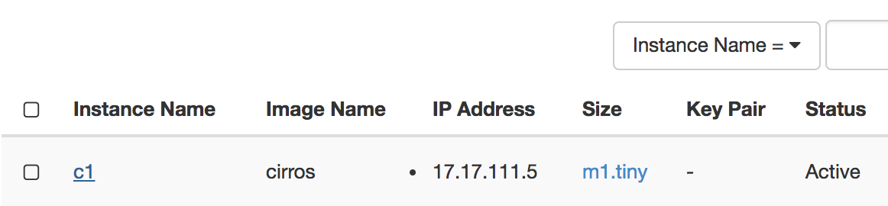

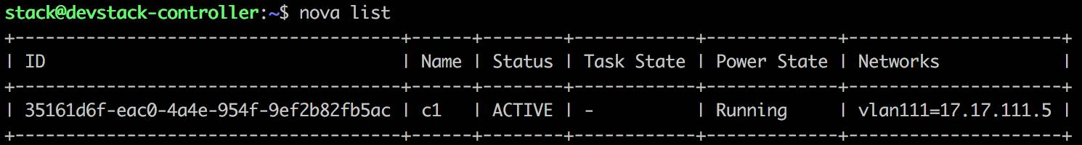

当前有两个 vlan 网络 “vlan111” 和 “vlan112”。

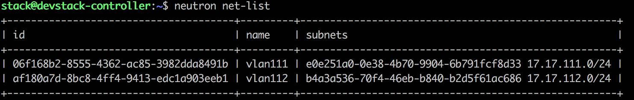

执行命令 nova interface-attach 为 “c1” 添加一块 “vlan112” 的网卡，分配到的 IP 为 17.17.112.9。

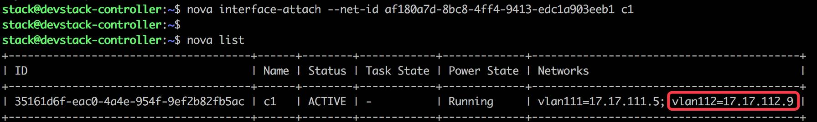

在 instance 的控制台中可以看到新网卡为 eth1，但没有获取到 IP。

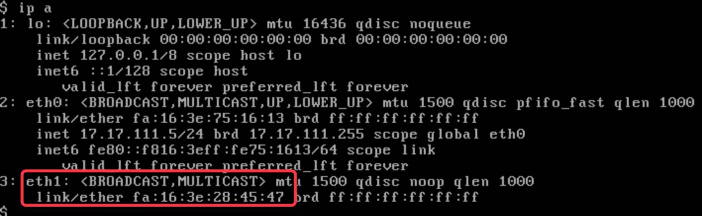

其原因是当前操作系统中还没有 eth1 的配置，编辑 /etc/network/interfaces 添加 eth1。

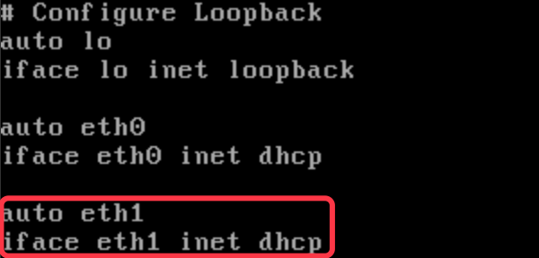

然后执行 ifup eth1 启用该网卡，这次 17.17.112.9 的 IP 就获取到了。

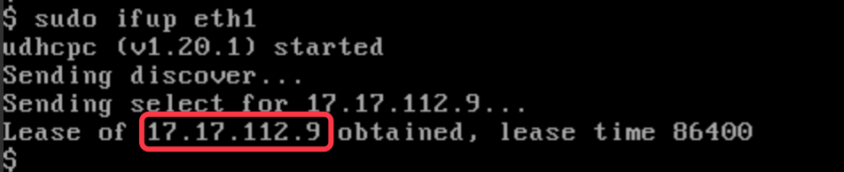

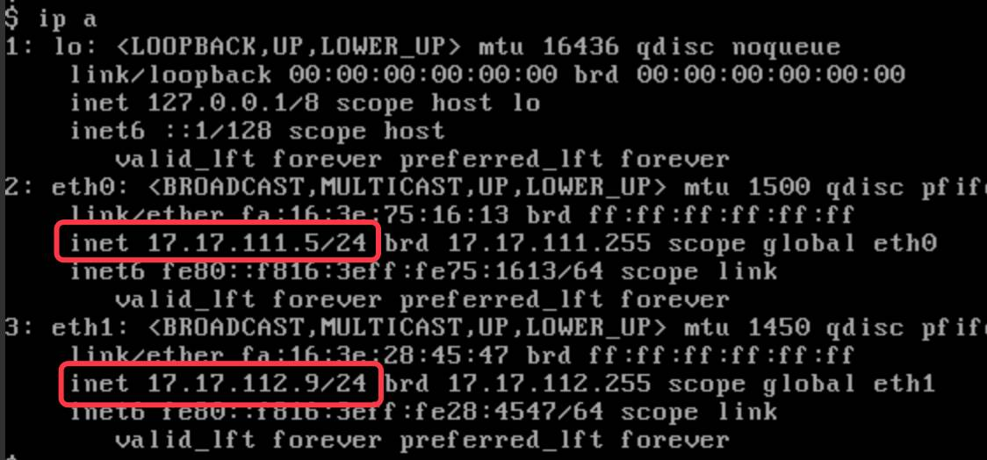

**删除网卡**

下面演示如何删除网卡，用到的命令是：

 nova interface-detach

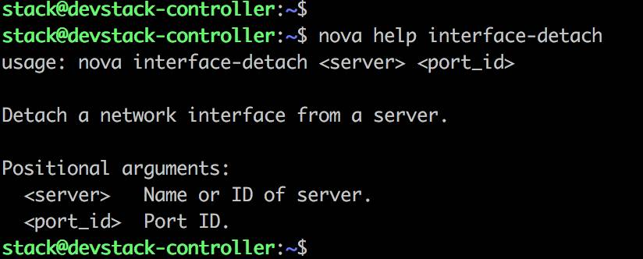

<server> 用来指定 instance。

<port_id> 是要删除网卡对应的 port。

可以通过 neutron port-list 查看 port 信息。

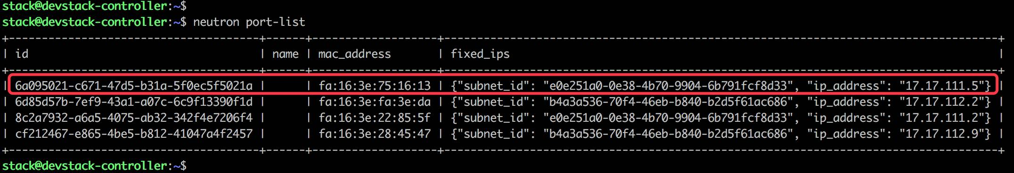

比如我们要删除 IP 为 17.17.111.5 的这个网卡，命令如下：

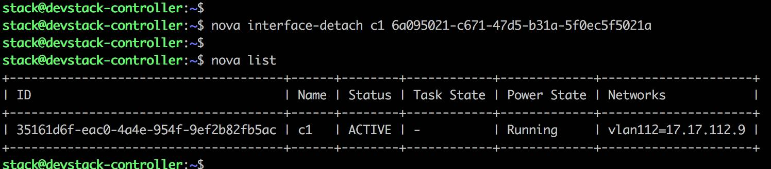

instance 控制台中看到 eth0 已经没有了，只剩下 eth1。

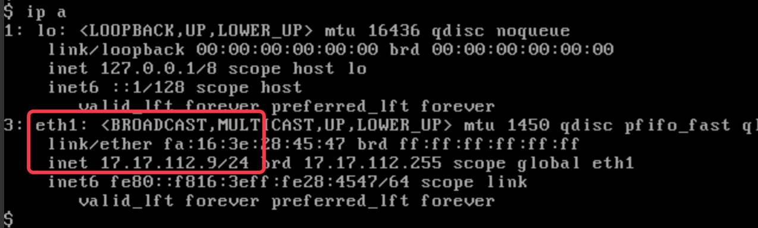

**在 horizon 中操作**

Horizon 在 Newton 版本中加入了添加删除网卡的操作。instance 的操作列表中可以看到 “Attach Interface” 和 “Detach Interface”。

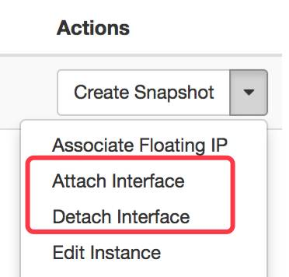

添加网卡，只需在下拉列表中选择网卡所属的网络。

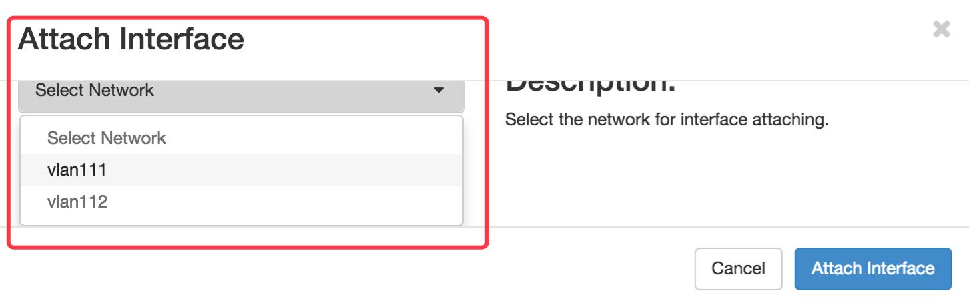

删除网卡也很简单，直接选择网卡对应的 port。

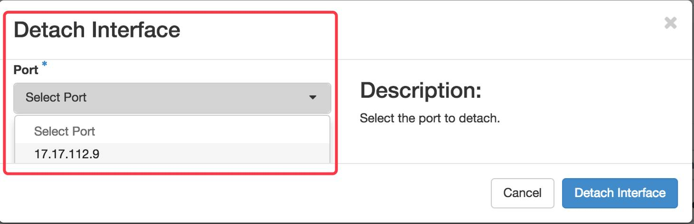

GUI 总是跟随 CLI 的，我们期待 horizon 在新版本中加入更多实用的操作。

下一节我们将讨论另一个常见的网络操作场景：为 instance 配置静态 IP